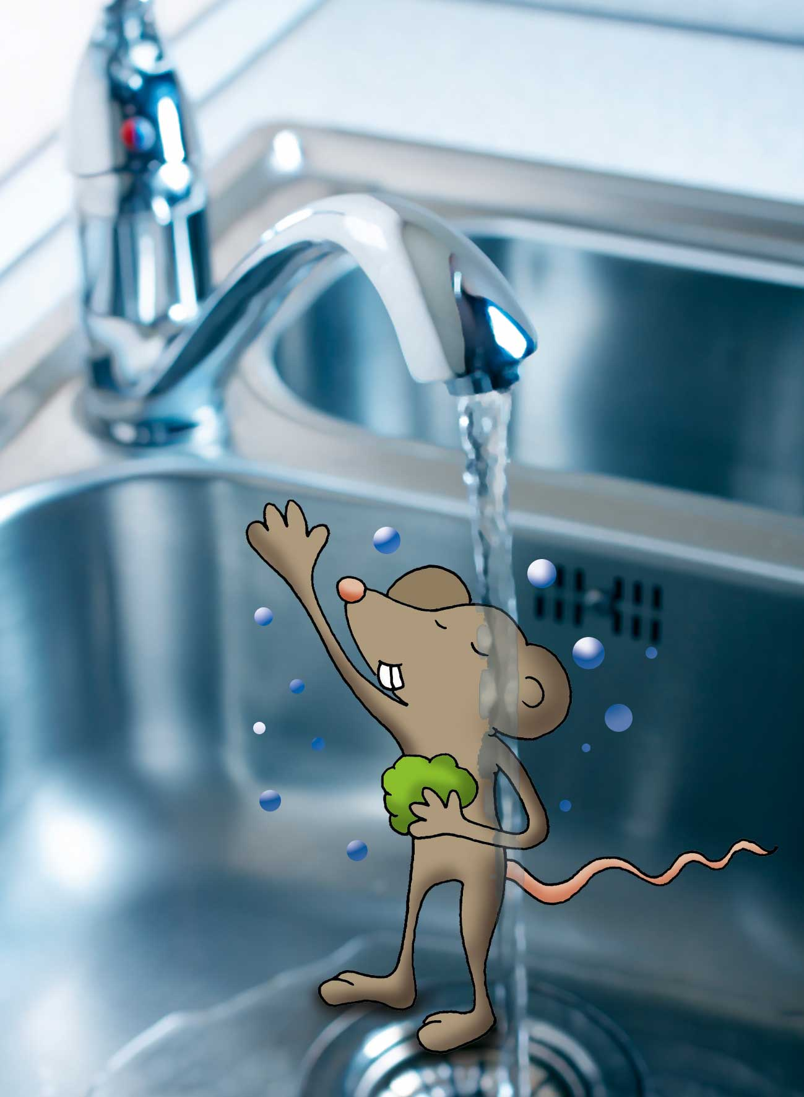**De modderkuil.**

**Dit is muis.**

**De muis van thuis.**

**Hij viel in de modder.**

**Hij leek net een bruine verfklodder.**

**O o!! De kat komt eraan!!!**

**De muis is snel naar binnen gegaan.**

**Hij was heel vuil.**

**Dat kwam vast door die modderkuil.**

**Er kwam een meisje aan.**

**Ze waste haar handen aan de kraan.**

**De muis klom op de wasbak.**

**Dat ging met gemak.**

**Hij draaide aan de kraan.**

**Dat was niet zo snel gedaan.**

**Eindelijk kwam er water.**

**Hij douchte zich.**

**En misschien tot later.**

**The end.**

**Lauren**